## МИНОБРНАУКИ РОССИИ

**САНКТ-ПЕТЕРБУРГСКИЙ ГОСУДАРСТВЕННЫЙ ЭЛЕКТРОТЕХНИЧЕСКИЙ УНИВЕРСИТЕТ**

## «ЛЭТИ» ИМ. В.И. УЛЬЯНОВА (ЛЕНИНА)

**Кафедра Вычислительной техники**

## ОТЧЕТ

**по лабораторной работе №4**

## по дисциплине «Организация процессов и программирование в среде Linux»

**Тема: Управление потоками**

|  |  |  |
| --- | --- | --- |
| Студент гр. 9308 |  | Яловега Н.В. |
| Преподаватель |  | Разумовский Г.В. |

Санкт-Петербург

2022

# Цель работы.

Знакомство с организацией потоков и способами синхронизации предков и потомков.

# Задание.

Написать программу, которая открывает входной файл и два выходных файла. Затем она должна в цикле построчно читать входной файл и порождать два потока. Одному потоку передавать нечетную строку, а другому четную. Оба потока должны работать параллельно. Каждый поток записывает в свой файл полученную строку и завершает работу. Программа должна ожидать завершения работы каждого потока и повторять цикл порождения потоков и чтения входного файла, пока не прочтет последнюю строку, после чего закрыть все файлы.

# Выполнение работы

Компиляция программы:



Рисунок 1. Компиляция программ

Запуск программы с входным файлом с 10 строками.

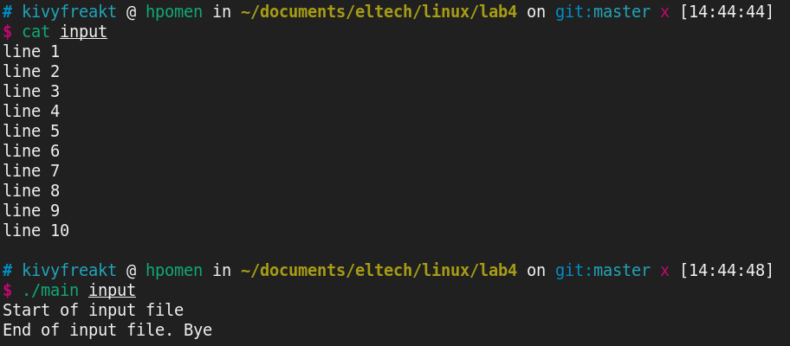

Рисунок 2. Запуск программы

Результат первого запуска представлен на рисунке 3.

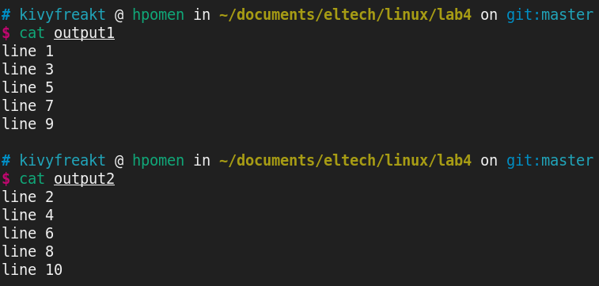

*Рисунок 3. Результат выполнения*

Запуск программы с входным файлом с 5 строками.

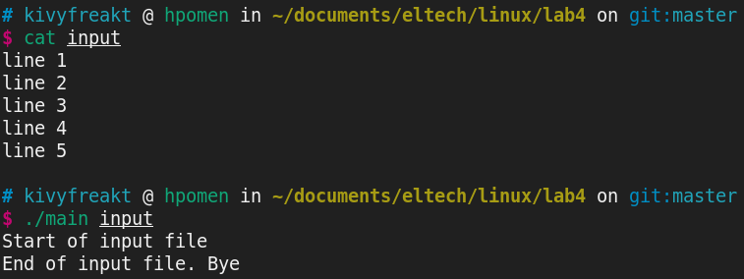

Рисунок 4. Запуск программы

Результат второго запуска представлен на рисунке 5.

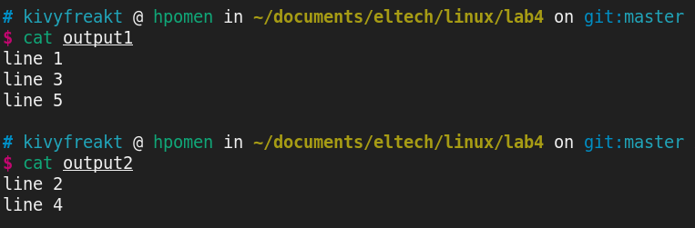

Рисунок 5. Результат выполнения

Запуск программы с пустым файлом.

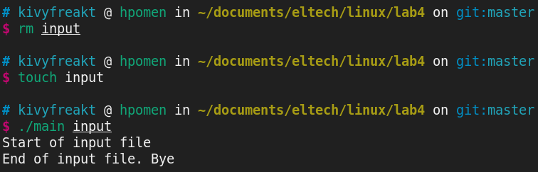

Рисунок 6. Запуск программы

Результат третьего запуска представлен на рисунке 7.

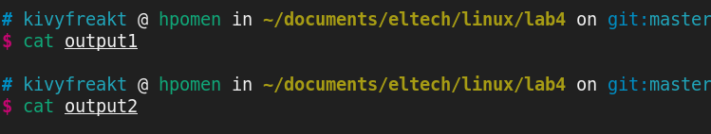

Рисунок 7. Результат выполнения

# Вывод

В ходе работы были изучены механизмы создания и управления потоков на примере параллельного переписывания входного файла в 2 выходных.

# Приложение

# main.cpp

#include <sys/types.h>

#include <pthread.h>

#include <iostream>

#include <fstream>

#include <string>

typedef struct _thread_args

{

std::fstream *file;

const char *str;

} thread_args;

void *thread_routine(void *args)

{

thread_args *arg = (thread_args*)args;

std::fstream &file_out = *(arg->file);

file_out << arg->str << std::endl;

return NULL;

}

int main(int argc, char **argv)

{

std::fstream input_file;

std::fstream output1_file;

std::fstream output2_file;

if(argc == 2)

input_file.open(argv[1], std::ios::in);

else

input_file.open("input", std::ios::in);

output1_file.open("output1", std::ios::out | std::ios::trunc);

output2_file.open("output2", std::ios::out | std::ios::trunc);

thread_args thr_arg_1,

thr_arg_2;

thr_arg_1.file = &output1_file;

thr_arg_2.file = &output2_file;

bool end_of_file = false;

std::string buffer1, buffer2;

pthread_t thread_1 = 0, thread_2 = 0;

if(input_file && output1_file && output2_file)

{

std::cout << "Start of input file\n";

while(!end_of_file)

{

if(getline(input_file, buffer1))

{

thr_arg_1.str = buffer1.c_str();

if(pthread_create(&thread_1, NULL, &thread_routine, &thr_arg_1))

{

std::cout << "Thread_1 ERROR\n";

return -1;

}

}

else

{

end_of_file = true;

continue;

}

if(getline(input_file, buffer2))

{

thr_arg_2.str = buffer2.c_str();

if(pthread_create(&thread_2, NULL, &thread_routine, &thr_arg_2))

{

std::cout << "Thread_2 ERROR\n";

return -1;

}

}

else

end_of_file = true;

pthread_join(thread_1, NULL);

pthread_join(thread_2, NULL);

}

std::cout << "End of input file. Bye\n";

input_file.close();

output1_file.close();

output2_file.close();

}

else

std::cout << "ERROR: cant open file\n";

return 0;

}